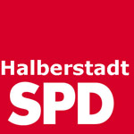

An die Stadtverwaltung der
Stadt Halberstadt

Antrag

Der Stadtrat Halberstadt beschließt zum nächstmöglichem Zeitpunkt die Einführung einer "Brötchentaste" für die mit Parkuhren erschlossenen Stellplätze, wodurch Bürgern und Touristen 15 Minuten Freiparken ermöglicht wird.

Begründung:
Der Einzelhandel der Stadt Halberstadt befindet sich vor großen Herausforderungen, Um eine gewisse Stärkung des Handels vor Ort zu schaffen, sind neue Wege notwendig.
Die Stadtverwaltung prüft zur Zeit die Möglichkeit der elektronischen Bezahlung der Parkgebühren mittels neuer Automaten. In diesem Zusammenhang ist die "Brötchentaste" mit 15 Minuten "Freiparken" zu integrieren.
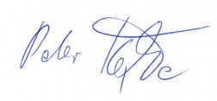

Peter Köpke
Fraktionsvorsitzender

